

12è Grand Prix de l’Urbanisme Européen 2017 – 2018

Formulaire d’inscription

Aéroports, Villes et développement urbain

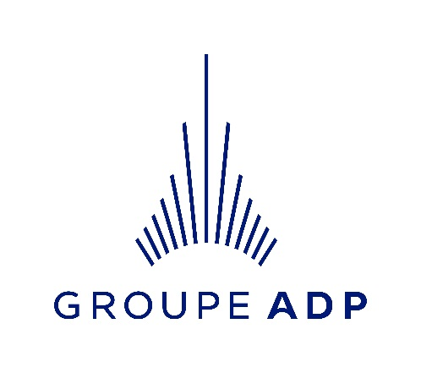
Douzième Grand Prix de l’Urbanisme Européen 2017-2018 Formulaire de candidature
Le Grand Prix est ouvert aux urbanistes et aux municipalités des 47 pays du Conseil de l’Europe.

Veuillez compléter ce formulaire et l'envoyer avec votre candidature à l’ECTP-CEU :
Secretariat@ectp-ceu.eu au plus tard le 31 Mars 2018.

Conditions de candidature :

Chaque candidature doit inclure :
- Une description écrite détaillée de la candidature en anglais et en français. La description ne doit pas dépasser quatre pages A4 (par langue) comprenant le titre, tableaux et références.
- Une version haute résolution d'un panneau en couleur format 80 X 150 cm (80 cm de large, 150 cm de haut), fournissant une explication claire, un emplacement détaillé et des illustrations détaillées du projet en anglais. Ce fichier en haute résolution est nécessaire pour imprimer sur un ‘rollups’ qui servira au jury et aux expositions qui seront organisées avec la Fondation Metropoli, le Groupe ADP et le Comité des Régions.
Le fichier envoyé sera:
- en jpg, tiff ou pdf
- en CMJN (CMJN)
- minimum 150 ppi, de préférence 300 ppi.
- Veillez à ne pas utiliser un texte trop petit.
- Tout le matériel (le panneau en versions électronique, la description écrite et les informations) doit être placé dans un fichier zip téléchargeable et l’adresse Web (URL) fournie lors de la soumission.
Un envoi du type ‘wetransfert’ est également accepté.
- une.
  - Toutes les informations sur le projet
  - Un contact nommé (avec les coordonnées) pour les planificateurs - l'équipe ou le chef d'équipe - responsable de la planification dans le projet sélectionné; un contact nommé pour l'autorité locale ou l'agence qui a financé / commandé le travail; et le nom du premier dirigeant (p. ex., directeur général ou maire) et le chef de la planification
  - Un CV expert en synthèse
  - Une description sommaire du projet
  - Informations sur les jeunes planificateurs (âgés de 37 ans ou moins) impliqués
- La preuve bancaire du paiement des frais d'inscription..

INFORMATIONS GENERALES

Nom complet du plan/schéma :
! ce titre sera repris dans toute communication future !

Nom des urbanistes responsables pour le contenu professionnel du projet :
Nom du/des urbaniste(s)
Société/organisation/institution/
Adresse
Téléphone
E-mail

Lieu du plan/schéma :
Pays/région/ville
Population (si connu)
Dimension (en ha):

Nom de l’autorité responsable du plan/schéma et du maire ou président
régionale :
Nom du maire / président régionale
Organisation/ institution
Adresse
Pays/région/ville
Nom d’une personne responsable
Téléphone - Email

Degré de réalisation – dates à indiquer :
Recherche / Projet approuvé
Planning de l’exécution
Date de finalisation

Indiquer l’échelle du schéma (local – régional – interrégional – national).

Informations complémentaires (facultatif)

Association membre de ECTP-CEU de votre pays :
Nom/acronyme
Nom d’une personne responsable
Téléphone / E-mail
Commentaires éventuels de l’Association à propos du projet

profile expert (CV)

Domaine | Contenu
Nom de l’Expert
Photo
Domaines d’expertise | Domaines d’expertise  - Construction  - Environnement  - Culture et Education  - Energie  - ICT et Villes Intelligentes  - Industrie et du Commerce  - Aménagement urbain  - Transport  - Eau  - Déchets
Golden paragraph | (brève description / CV de l’Expert)
Informations de contact
Langues
Documents annexe
Liens vers profils externes
Ville concernée

BONNE PRATIQUE / Project/ PROFIL

Domaine | Contenu
Titre du projet
Ville
Illustration
Domaines d’expertise | Domaines d’expertise  - Construction  - Environment  - Culture et Education  - Energie  - ICT et Villes Intelligentes  - Industrie et du Commerce  - Aménagement urbain  - Transport  - Eau  - Déchets
Résumé | Résumé du projet (150-200 mots max.)
Personne de contact
Lien internet
Renseignements de base (le cas échéant) | Budget prévu/disponible du projet
Renseignements de base (le cas échéant) | Sources de financement
Renseignements de base (le cas échéant) | Durée d’implementation du projet
Renseignements de base (le cas échéant) | Impact (social, environmental, technique, etc.)  Perception Urbanistique  Mobilité  Greening and public spaces  Public facilities  Environmental impact  Espaces verts et publics  Les aménagements publics  Impact environnemental
Mots clé | Identifier les mots clés spécifiques décrivant le projet  Urbanisme  Aménagement urbain  Design urbain  La conception durable  Projets singuliers  Espaces verts  Réhabilitation  Promotion culturele  Ville  Gouvernance

Dates limites :

Toutes les candidatures doivent être envoyées au plus tard le 31 Mars 2018

Le Grand Prix est ouvert à tous les urbanistes et municipalités des 47 pays du Conseil de l’Europe.

Frais d’inscription :

Les frais d’inscription au Grand Prix de l’Urbanisme Européen 2017-2018 varie selon si elle est envoyée directement ou si elle est approuvée par un membre de l'ECTP-CEU (association urbaniste nationale).

Envoyée directement : 500,00 €
Si approuvée par un membre de l'ECTP-CEU: 250,00 €

L'approbation par le membre ECTP-CEU (association urbaniste nationale) peut être stipulée sur le formulaire d’inscription ou confirmé par échange de courriels.

Le paiement doit être effectué par virement bancaire à:

Nom de la banque: ING Banque
Numéro de compte (IBAN): BE56 3100 0708 1288
Nom du compte: Conseil Européen des Urbanistes
Code BIC: BBRUBEBB

Le Grand prix :
L’ECTP-CEU présentera des Certificats d’attribution aux lauréats. Le Jury attribuera des prix aux dossiers répondant brillamment aux critères de jugement. Les Prix seront attribués à la fois aux autorités responsables et au(x) urbaniste(s) professionnel(s) impliqué(s) dans le projet.
L’ECTP-CEU répartira un prix de 5000 € aux meilleurs projets présentés.
La Cérémonie officielle de remise des Prix se déroulera le 18 mai 2018 à la maison de l’Environnement et du Développement durable de Roissy Charles de Gaulle.
Une présentation sera organisée le 25 septembre 2018 au Comité des Régions à Bruxelles. L’ECTP-CEU,le Comité des Régions, la Fondation Metropoli, le Groupe ADP assureront une large couverture médiatique de cet événement et de ses lauréats.
Une publication spécifique sera diffusée sur la sélection du 12è Grand Prix de l’Urbanisme Européen.
Chaque lauréat bénéficiera d’une publication du projet dans la lettre d’information du Comité des Régions.
La propriété des résultats appartient exclusivement à l’ECTP-CEU et la diffusion des résultats sera exclusivement gérée par le Comité Exécutif de l’ECTP-CEU.
Informations complémentaire :
Pour plus d’information sur les précédentes éditions et pour recevoir le formulaire d’inscription, merci de contacter les Associations ou Instituts nationaux membres de l’ECTP-CEU.
Voir infos à l’adresse suivante : www.ectp-ceu.eu
e-mail ECTP-CEU : secretariat@ectp-ceu.eu
Le Grand Prix de l’Urbanisme Européen
est proposé et organisé par ECTP-CEU
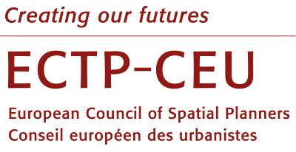
cette 12ème édition bénéficie du soutien de
  Metropoli Foundation | 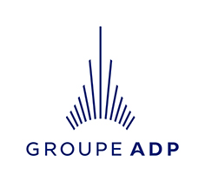  ADP Group |   Committee of the Regions

